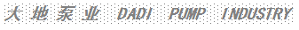

声明
1.本企业保留更改产品设计与规格的权力，届时
恕不向您通知，具体参数请以铭牌为准。
2.产品在三包期内出现质量问题，用户不得擅自
拆修，请尽快与厂家、经销商或特约维修点联系。
3.在维修保养工作中，必须使用本企业产品配件，
如果您使用了非本企业产品配件，本企业对此产品将
不再承担任何责任。

湖南省大地泵业有限公司
Hunan Dadi Pump Industry Co., Ltd.
厂址：湖南衡东县大浦工业园浦宁路1号
Add: No. 1 Puning Road, Dapu Industrial Park, Hengdong County, Hunan Province
邮编(Zip code): 421421
免费热线(Free hotline): 4000 800 205
电话(Tel)：（0734)5378625 5375545
传真(Fax): (0734)5376626
售后服务电话(After-sale service Tel): (0734)5378623
网址(Wesite):https://www.dadipump.com
邮箱(E-mail):master@dadipump.com
版次：2019年1月版

污水潜水电泵

使用说明书

WQ系列 普通污水电泵

JYWQ系列搅匀式污水电泵

WQY系列充油式污水电泵

WQX系列多级污水电泵

WQXN系列内装干式污水电泵

WQYN系列内装充油式污水电泵

WQ/QG系列 切割式污水电泵

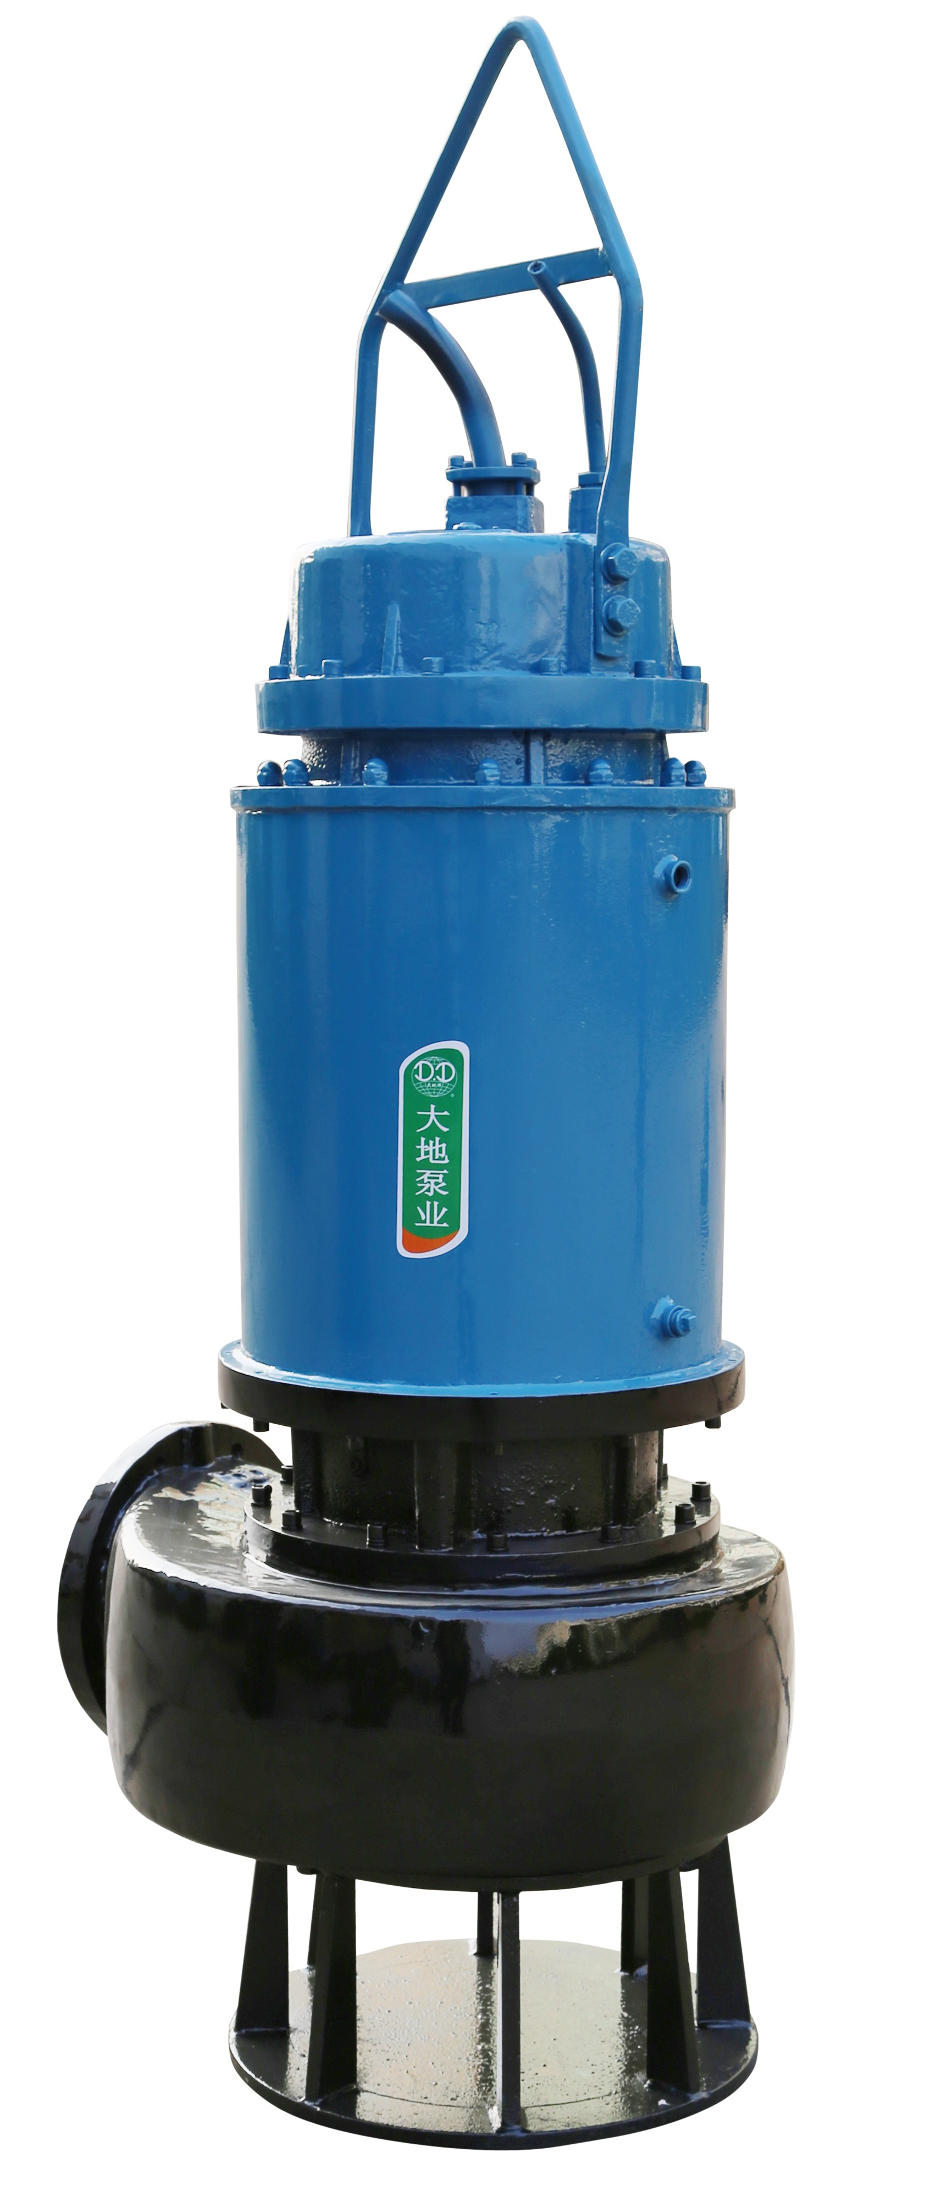

湖南省大地泵业有限公司

目 录

概述……………………………………………（1）
1．1 主要特点…………………………………（1）
1．2 使用场所及使用条件……………………（1）
1．3 型号意义…………………………………（2）
二、电泵的安全使用……………………………… （3）
三、电泵的选用…………………………………… （5）
3．1 电泵的扬程选择原则……………………（5）
3．2 电泵的流量选择原则……………………（6）
四、结构特征与工作原理……………………………(7)
4．1 结构原理简介……………………………（7）
4．2 结构简图…………………………………（8）
五、 安装调试………………………………………（10）
5．1 验收、检查………………………………（10）
5．2 电泵的三相专用保护开关的配套选用…（11）
5．3 电缆线的加长连接………………………（11）
5．4 电缆线的加长连接方法…………………（12）
5．5 安装中注意事项…………………………（13）
六、保养维修……………………………………… （14）
6．1 保养维护………………………………… （14）
6．2 常见故障处理…………………………… （15）
七、装箱清单……………………………………… （16）
八、产品保修卡

一、概述

1．1 主要特点
1）、泵与电机同轴，重量轻,设计合理，结构紧凑，性能优良，使用方便；
2)、电机功率储备大，电泵具有较强的过载能力，无堵塞、防缠绕，排污性能好；
3)、无需引水，使用方便，电泵运行噪声低、振动小 ；
4)、优质机械密封，经久耐用，安全可靠, 使用寿命长。

- 2 使用场所及使用条件
1) 使用场所
● 生活污水，雨水排放；
● 城市、乡镇污水处理厂排水；
● 工矿、企业污水抽汲、排放；
● 土木建筑工程现场泥水排放；
● 小片农田、花园给排水及喷灌；
● 农村沼气地、粪池、畜牧业废水排放；
● 城市环卫污水处理；
● 稀泥浆水抽排。

2)使用条件
● 电泵应在规定的扬程应用的范围内使用,(推荐按额定扬程的-30％至+10％)；
● 抽送含有适量固体颗粒和纤维组织的污水，颗粒最大直径5～80mm（根据不同型号而定），每立方米密度不大于1200kg，纤维长度最长不超过200mm；
● 水温不超过＋40℃
● PH值在4～10；
● 潜水深度在0.5～10米。
● 根据用户需要，额定电压可选用380V或660V。

1．3 型号意义及性能参数示例
电泵的型号由汉语拼音和阿拉伯数字等组成，具体如下：

JYWQ - / - () -
设计版本，一般不标
电机极数，2极不标
额定功率（kW）
叶轮级数（单级不标）
额定扬程（m）
额定流量（m³/h）
污水泵系列号
排水口径(mm)

污水泵系列号有WQ普通污水电泵，JYWQ自动搅匀污水泵，WQD单相污水电泵,WQY充油式污水电泵,WQX旋流式污水电泵，WQXN内装式污水电泵, WQYN内装充油式污水电泵。

示例1：80WQ40-12-3E，普通污水电泵，额定流量40m³/h，额定扬程12 m，额定功率4kW，排出口径80mm，电机极数为2极，设计版次为“E版”。

示例2：WQ200-20-30(4)，普通污水电泵，额定流量200m³/h，额定扬程20 m，额定功率30kW，电机极数为4极。

示例3：100JYWQ600-7-22(4)，自动搅匀污水泵，额定流量600m³/h，额定扬程7 m，额定功率22kW，电机极数为4极，排出口径100mm。

示例4：WQYN25-100/3-15，内装充油式污水电泵，额定流量25m³/h，额定扬程100 m，额叶轮级数3级，定功率15kW，电机极数为2极。

示例5: 65WQ35-15-3/QG，切割污水泵，功率后面有“QG”，额定流量35m³/h，额定扬程15 m，额定功率3kW，电机极数为2极，排出口径65mm。

产品的具体参数以铭牌上是参数为准。如电压、电流、频率、转速、流量、扬程、功率、重量、口径等

二、泵的安全使用
1）为了使电泵安全可靠运行，请按下列要求操作，否则容易损坏电机。

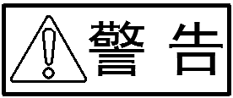
● 交流电压允差必须控制在额定电压

±10％，如：380V使用时为342V～418V，

660V使用时为594V~726V范围内；

●使用前，应测量电泵的冷态绝缘电阻不能低于5MΩ,低于此值时应进行烤潮处理，绝缘提高后才能使用；
●电泵不得频繁起动，两次起动时间间隔不能少于10min；
●高扬程产品因电缆较长，用户使用时应把电缆铺开，否则不利于电缆散热, 电缆容易老化（图2）；
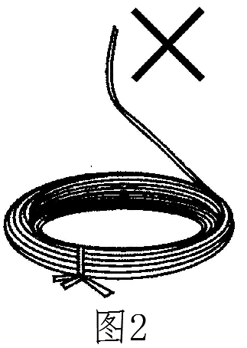

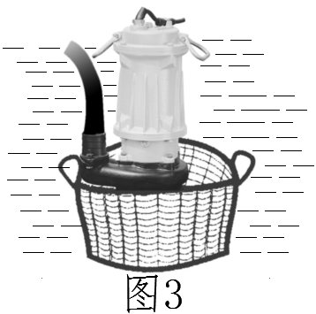
●电泵不得陷入泥沙中运行，可用竹篮或铁网罩过滤，以防杂物堵塞格栅孔（图3）。

2）为了避免损坏电泵或发生人员伤亡事故，请必须执行下列条款：
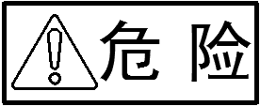

●只有在专业技术人员的指导下

才能进行安装、使用、维护等；

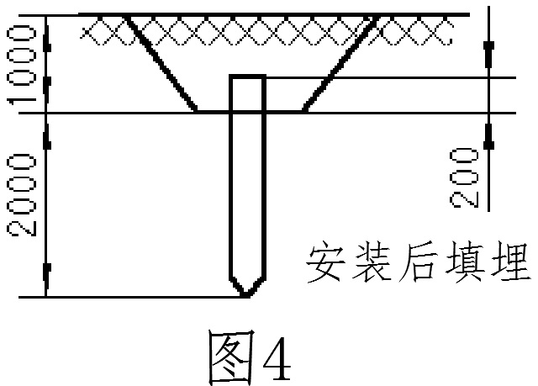
● 电泵安装位置附近处应设置“防止触电”“有电 危险” “人畜切勿靠近”等标识；
●引出电缆中一根带有地线标志的黄绿双色芯线接地连接。如无固定地线，可用2m金属棒埋入河、水沟旁或潮湿的土中作地线（图4）；
●移动电泵时严禁提拉电缆（图5）
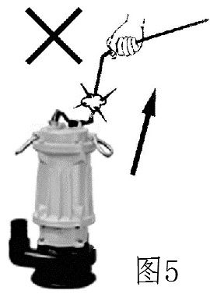

●电泵工作时，附近不得洗东西，游泳或放畜牲下水，以防触电，防止发生人员伤亡事故。
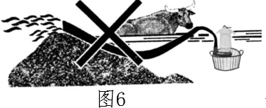

三、电泵的选用
潜水电泵不同的规格有不同的使用范围，若选择不当，电泵在非高效处运行，不但造成电能浪费，而且电泵在超功率下运行容易损坏。
选择电泵的主要参数是额定扬程和额定流量，请按下列方法选择电泵参数，否则，电泵容易损坏。
3.1、潜水电泵的扬程选择原则是：
额定扬程H=实际扬程h+输水管路上的管路损失h损，
h=L*Sinα
式中，h-为实际扬程；
L-为安装管路长度；
α-为管道安装角度；
h损一般粗略估算为每10米管路损失0.4～0.7米扬程计算（内壁光滑管或大管损失可适当减少）。
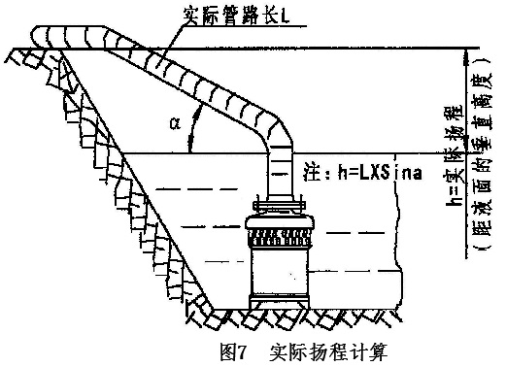

3.2、潜水电泵的流量选择原则：
由于泵的高效区一般在0.7～1.2倍的额定流量范围内,所以额定流量应该按上述要求选取。当额定流量及额定扬程确定后，再根据使用场所，即可按照性能参数选定电泵型号规格。如果实际工况扬程低于电泵额定扬程的0.7倍，或者电流高于电泵铭牌参数的额定电流，可以通过在管路安装调节阀门的方式，使电流降低到额定电流以下，从而防止电泵过载烧坏。

四、结构特征与工作原理
4．1 结构原理简介
大地牌WQ型污水潜水电泵由电机、密封和水泵三部组成（见图8、9、10）。
1）电机部分
电机位于电泵上部，为三相鼠笼式感应电动机。绝缘等级为Ｂ级。3kW及其以下的电机采用星形接法。3kW以上的电机采用三角形接法。电机所用电缆为YZW型或性能相同的其他型号。电机分干式和油浸式两种。

2）密封部分
密封包括动密封和静密封两部分。
动密封位于电机轴伸处，采用双端面机械密封或两个单端面机械密封结构。机械密封的油室腔内充满 5～10 号系统损耗油。
静密封位于各零件止口配合处，采用“Ｏ”形耐油橡胶密封圈。
3）水泵部分
水泵位于电机的下部。
外装式电泵由叶轮、蜗壳、底座和接头等组成。水从底座吸入，通过叶轮和蜗壳排出。
外装自冷式电泵由叶轮、蜗壳、过滤网、接头和自冷却系统组成。
多级泵增加了叶轮、泵体、导叶。水从过滤网进入叶轮、蜗壳后，绝大部分水从出水接头排出，小部分水进入电机外部冷却系统，将电机热量带走并从出水接头排出。

WQ、WQX内装式电泵由叶轮、导叶、中段、接头和吸入段（过滤网）组成，多级泵每级增加了叶轮、中段和导叶，水从吸入段（滤网网）进入泵内，经过机座与外筒间的环形流道后从出水接头排出。

4）不同型号的结构主要区别

WQ系列为普通污水电泵。

WQX系列为多级污水电泵，叶轮为2只及以上。

JYWQ系列为搅匀式污水电泵，在WQ或WQX基础上加了搅拌轮。

WQY系列为充油式污水电泵，在电机腔充了机械油用于冷却电机。

WQXN系列为内装干式污水电泵，带有冷却外筒。

WQYN系列为内装充油式污水电泵，带有冷却外筒，且在电机腔充了机械油用于冷却电机。。

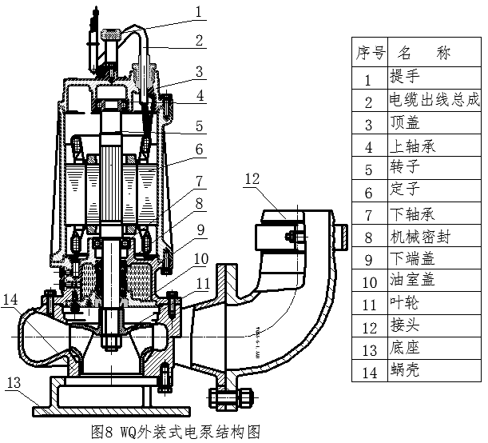
WQ/QG系列为切割式污水电泵，在叶轮进水口装有切割刀片，用于切割杂物。

4．2 结构简图

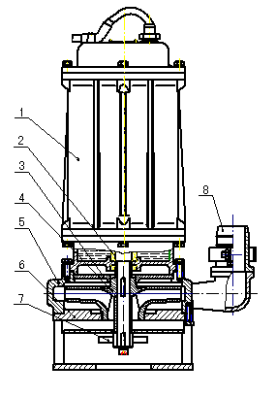
序号 | 名 称
1 | 电机部分
2 | 机械密封
3 | 泵盖
4 | 叶轮
5 | 涡壳
6 | 底座
7 | 搅拌轮
8 | 接头

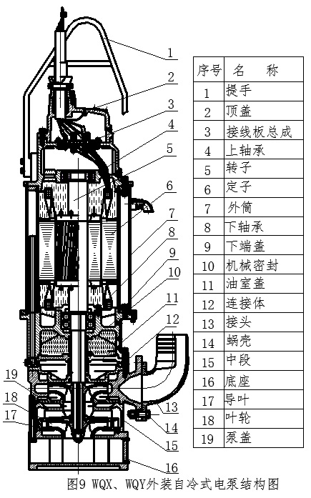

五、安装调试
5．1验收、检查
检查项目 | 说明
1、产品型号是否与订单上一致 | 检查铭牌所标型号，确认一下电压、频率、管径及水泵规格
2、零部件有无损坏 | 检查电缆有无破损，若有，必须换新；  检查外观运输期间有无损坏。
3、零部件是否拧紧，密封腔油孔螺钉是否松动漏油 | 用合适的工具检查所有可视零部件，并予以拧紧
4、电泵输出口径是否与管路相配 | 不配则加过渡接头
5、是否收到说明书、合格证、保修卡及附件 | 按装箱清单所列检查
6、检查电源容量，电压、频率等 | 三相，380V±10％,  交流50Hz
7、绕组对机壳冷态绝缘电阻应不低于5MΩ | 可用500V兆欧表测量
8、空转是否正常 | 空载运转时间不超过3min，如有异常现象要立即停机，并向经销商或厂家咨询

功率 | 电缆连接长度 |  | 功率 | 电缆连接长度
功率 | 小于100m | 100～200m | 功率 | 小于100m | 100～200m
1.1 | 4×1.0 | 3×1.5+1×1 | 18.5 | 3×6+1×4 | 3×10+1×6
1.5 | 4×1.0 | 3×1.5+1×1 | 22 | 3×10+1×6 | 3×16+1×6
2.2 | 4×1.0 | 3×1.5+1×1 | 30 | 3×10+1×6 | 3×16+1×6
3 | 3×1.5+1×1 | 3×2.5+1×1.5 | 37 | 3×16+1×6 | 3×25+1×10
4 | 3×1.5+1×1 | 3×2.5+1×1.5 | 45 | 3×16+1×6 | 3×25+1×10
5.5 | 3×2.5+1×1.5 | 3×4+1×2.5 | 55 | 3×25+1×10 | 3×35+1×10
7.5 | 3×2.5+1×1.5 | 3×4+1×2.5 | 75 | 3×25+1×10 | 3×35+1×10
11 | 3×4+1×2.5 | 3×6+1×4 | 90 | 3×50+1×16 | 3×70+1×25
15 | 3×6+1×4 | 3×10+1×6 | 110 | 3×70+1×25 | 3×70+1×25
5．2电泵的三相专用保护开关的配套选用
电泵严禁无保护运行，电泵必须配专用保护开关，否则不予三包。额定功率15kW以上的电泵应采用降压启动或软启动方式。

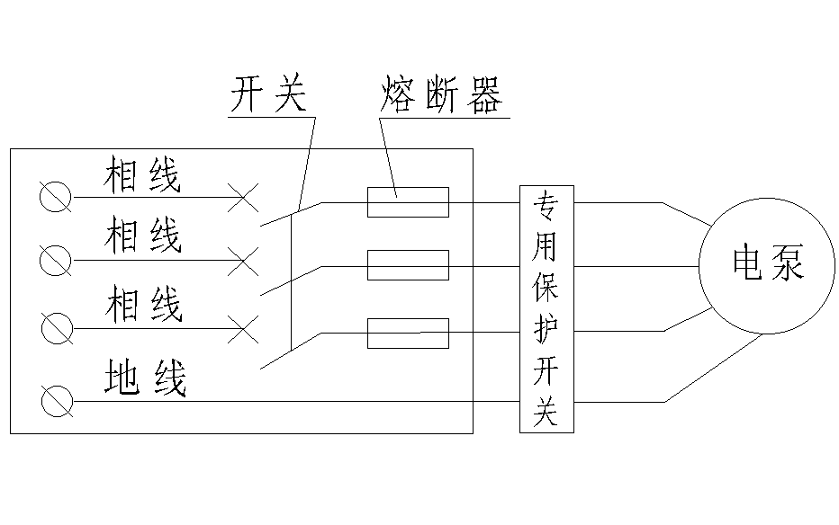

5．3电缆线的加长连接
如电泵使用地距电源较远，应按下表选用电缆规格，接头尽可能少。
a 将橡套剥离，让铜线裸露，裸露长度为60mm左右，并用电工刀轻轻将铜线外面的保护层刮掉 ;
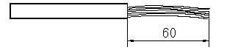

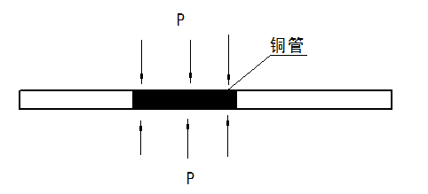
b 将铜线插入合适的铜管内，剪掉粗短多余铜线，并用专用钳压紧。

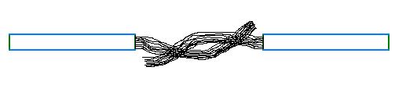

C 将外露金属部分用绝缘胶带包扎一层。
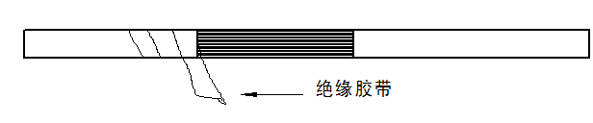

d 用防水胶带包扎（必须按照包扎带说明书要求包扎）;
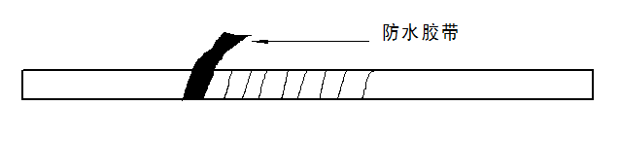

e 最后将电缆的4根芯线并在一起用防水胶带包扎，包扎部位至少要覆盖两端橡胶套30mm。

5．5安装中注意事项
● 确认外部电源是否断开,否则可能出现安全事故;
● 负载接线请严格对应电气接线图 ;
●电泵使用时流量应控制在0.7～ 1.2倍规定流量内，以免电泵超功率运行,造成电机烧毁;
●电泵起动后，若出水少或不出水（可能电机反转），如电机反转只需换接电缆中三相芯线（三根火线）任意两相线头位置即可。
六、保养维修
6-1 保养维护
1、电泵在输送含有土沙、杂物。尤其是含有水泥的水质时，在停止使用前必须放入清水中运转数分钟，将泵清洗一下。否则下次使用时就可能由于流道、泵体堵塞而无法起动。
2、电泵使用一年后，可根据表面腐蚀情况重新涂漆防锈。
3、电泵运转一年后，最好进行一次全面的拆修保养。
4、定期在电缆线的端部测量电泵对地、相与相之间绝缘电阻，其阻值须在5MΩ以上，否则必须拆机维修，更换密封装置、机械油并烘烤去潮；
5、电泵重新装配后，转动部分应能灵活，如有擦叶轮口环现象，必须进行调整。
6 当电泵运行500小时后，打开密封室油孔螺钉，放出润滑油，油中含水量不应超过20毫米，否则更换机械油和新的同型号的机械密封。
7 、电泵不用时，应及时吊起放在干燥通风的室内保存，以防电机定子绕组受潮。
8、电泵的拆机修理须由专门维修人员进行。组装后的电机腔和机械密封腔应能承受0.2MPa历时3分钟的气压试验而无漏气现象，才可投入使用。
6-2 常见故障处理
主要原因 |  | 处理方法
 | 电源电压过低 | 调整电压到342～418V
 | 电源断电 | 查出断电原因
 | 叶轮卡住 | 拆开、清除杂物
 | 电压降过大 | 使用较粗电缆
 | 电缆中有一线不通 | 检查开关出线头及缆
 | 电机定子绕组烧坏 | 更换绕组,进行大修
 | 开关失效 | 更换开关
 | 电压过低 | 调整电压到342～418V
 | 管路漏水 | 检修管路
 | 定子绕组烧坏 | 大修
 | 叶轮卡住、叶轮烧坏 | 清除杂物、更换叶轮
 | 机械密封损坏漏水，使匝间或相间短路
 | 缺相
 | 脱水运行时间过长
 | 陷入泥中运行，或开启频繁或雷击
 | 电泵过载运行
 | 电缆破损进水，定子绕组受潮

七、装箱清单
序号 | 名 称 | 数量 | 备注
1 | 污水潜水电泵 | 1台
2 | 产品合格证 | 1份
3 | 使用说明书 | 1份
4 | 管箍 | 1个
5 | 出水弯头或法兰盘 | 1个 | 附配套螺栓

产品保修卡
感谢您选用湖南省大地泵业有限公司生产的产品
购买日期：： | 产品型号： | 经销商：
维修日期 | 故障原因 | 维修情况
维修时请注意：
本产品保修期为半年(过流部件及易损件正常磨损除外)，保修服务只限于一般正常使用下有效。一切人为损坏，例如接上不适当电源、使用不适当配件、不按说明书操作使用、因运输及其它意外而造成的损坏、不适当的安装等，保修服务立即失效。
销售单位存根 （加盖骑缝章）
客户存根 （加盖骑缝章）
产品保修卡
感谢您选用湖南省大地泵业有限公司生产的产品
购买日期：： | 产品型号： | 经销商：
维修日期 | 故障原因 | 维修情况
维修时请注意：
维修时请注意：
本产品保修期为半年(过流部件及易损件正常磨损除外)，保修服务只限于一般正常使用下有效。一切人为损坏，例如接上不适当电源、使用不适当配件、不按说明书操作使用、因运输及其它意外而造成的损坏、不适当的安装等，保修服务立即失效。

